- Les tables de multiplication
1

La petite sœur d’Hector est en CE2. Elle commence à apprendre ses tables de multiplication. Pour l’aider dans cette tâche, Hector a écrit un programme en utilisant Scratch. En voici le script :

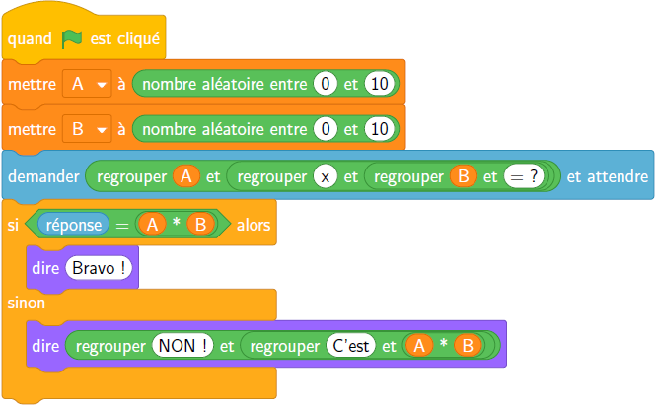
Avec tes mots, décris ce que fait ce programme :

Dans la variable A, le programme met un nombre aléatoire compris entre 0 et 10.
De même dans la variable B.
Puis il demande de saisir le résultat de la multiplication de A par B.
Si le résultat saisi est juste, il dit « Bravo ! », sinon, il dit « NON ! » et donne le résultat correct.
- Avec des si…

Complète le script suivant pour que le lutin dise :

« Je suis plus jeune que toi » si ton âge est plus grand que 12 ;

« Je suis plus vieux que toi » si ton âge est plus petit que 12 ;

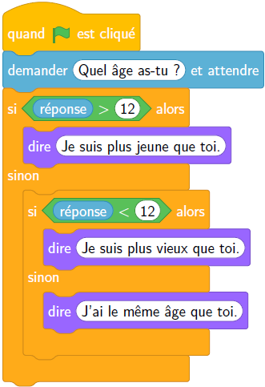
« J’ai le même âge que toi » sinon.
- Compris entre 2 et 7 ?
  - Complète le script suivant afin que le lutin dise « oui » si le nombre est compris entre 2 et 7 exclus et « non » sinon.
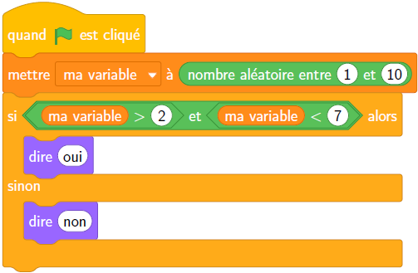
  - Que faut-il modifier dans le script ci-dessus afin que le lutin dise « oui » si le nombre est compris entre 2 et 7 inclus et « non » sinon ?

Dans Scratch, les nombres aléatoires sont des entiers. Il faut modifier le script en mettant :
« si ma_variable > 1 et ma_variable < 8 »
pour que 2 et 7 soient inclus.

